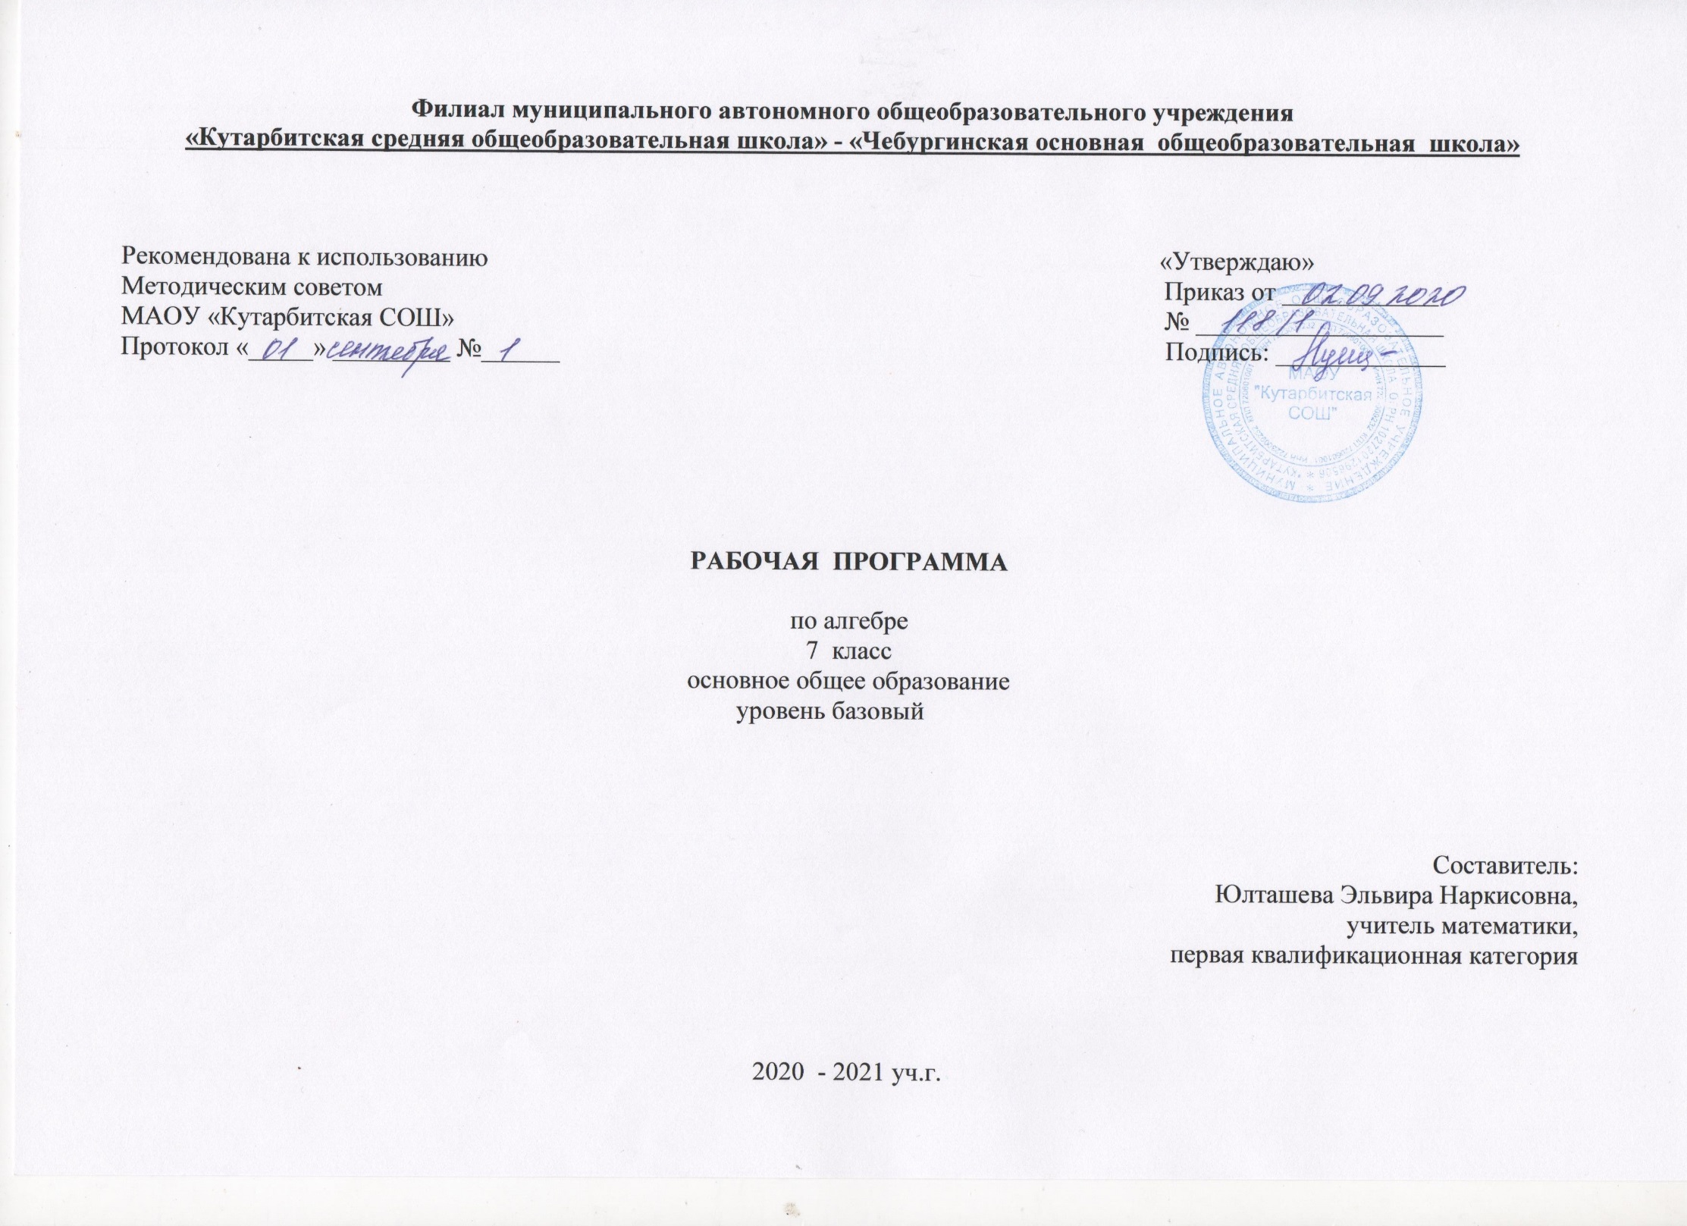

1. Планируемые результаты освоение учебного предмета
Изучение алгебры по данной программе способствует формированию у учащихся личностных, метапредметных и предметных результатов обучения, соответствующих требованиям федерального государственного образовательного стандарта основного общего образования.
Личностные результаты:
- воспитание российской гражданской идентичности: патриотизма, уважения к Отечеству, осознания вклада отечественных учёных в развитие мировой науки;
- ответственное отношение к учению, готовность и способность обучающихся к саморазвитию и самообразованию на основе мотивации к обучению и познанию;
- осознанный выбор и построение дальнейшей индивидуальной траектории образования на базе ориентировки в мире профессий и профессиональных предпочтений с учётом устойчивых познавательных интересов, а также на основе формирования уважительного отношения к труду, развитие опыта участия в социально значимом труде;
- умение контролировать процесс и результат учебной и математической деятельности;
- критичность мышления, инициатива, находчивость, активность при решении математических задач.
Метапредметные результаты:
  - умение самостоятельно определять цели своего обучения, ставить и формулировать для себя новые задачи в учёбе, развивать мотивы и интересы своей познавательной деятельности;
  - умение соотносить свои действия с планируемыми результатами, осуществлять контроль своей деятельности в процессе достижения результата, определять способы действий в рамках предложенных условий и требований, корректировать свои действия в соответствии с изменяющейся ситуацией;
  - умение определять понятия, создавать обобщения, устанавливать аналогии, классифицировать, самостоятельно выбирать основания и критерии для классификации;
  - умение устанавливать причинно-следственные связи, строить логическое рассуждение, умозаключение (индуктивное, дедуктивное и по аналогии) и делать выводы;
  - развитие компетентности в области использования ин- формационно-коммуникационных технологий;
  - первоначальные представления об идеях и о методах математики как об универсальном языке науки и техники, о средстве моделирования явлений и процессов;
  - умение видеть математическую задачу в контексте проблемной ситуации в других дисциплинах, в окружающей жизни;
  - умение находить в различных источниках информацию, необходимую для решения математических задач, и представлять её в понятной форме, принимать решение в условиях неполной или избыточной, точной или вероятностной информации;
  - умение понимать и использовать математические средства наглядности (графики, таблицы, схемы и др.) для иллюстрации, интерпретации, аргументации;
    - умение выдвигать гипотезы при решении задачи, понимать необходимость их проверки;
    - понимание сущности алгоритмических предписаний и умение действовать в соответствии с предложенным алгоритмом.

Предметные результаты:
1) формирование представлений о математике как о методе познания действительности, позволяющем описывать и изучать реальные процессы и явления:
-осознание роли математики в развитии России и мира;
-возможность привести примеры из отечественной и всемирной истории математических открытий и их авторов;
2) развитие умений работать с учебным математическим текстом (анализировать, извлекать необходимую информацию), точно и грамотно выражать свои мысли с применением математической терминологии и символики, проводить классификации, логические обоснования, доказательства математических утверждений:
- оперирование понятиями: множество, элемент множества, подмножество, принадлежность, нахождение пересечения, объединения подмножества в простейших ситуациях;
- решение сюжетных задач разных типов на все арифметические действия;
- применение способа поиска решения задачи, в котором рассуждение строится от условия к требованию или от требования к условию;
-составление плана решения задачи, выделение этапов ее решения, интерпретация вычислительных результатов в задаче, исследование полученного решения задачи;
-решение логических задач;
3) овладение символьным языком алгебры, приемами выполнения тождественных преобразований выражений, решения уравнений, систем уравнений, неравенств и систем неравенств; умения моделировать реальные ситуации на языке алгебры, исследовать построенные модели с использованием аппарата алгебры, интерпретировать полученный результат:
-выполнение несложных преобразований для вычисления значений числовых выражений, содержащих степени с натуральным показателем, степени с целым отрицательным показателем;
-выполнение несложных преобразований целых, дробно рациональных выражений и выражений с квадратными корнями; раскрывать скобки, приводить подобные слагаемые, использовать формулы сокращенного умножения;
-решение линейных и квадратных уравнений и неравенств, уравнений и неравенств, сводящихся к линейным или квадратным, систем уравнений и неравенств, изображение решений неравенств и их систем на числовой прямой;

2.Содержание учебного предмета
  - Тождественные преобразования
Числовые и буквенные выражения
Выражение с переменной. Значение выражения. Подстановка выражений вместо переменных.
Целые выражения
Степень с натуральным показателем и ее свойства. Преобразования выражений, содержащих степени с натуральным показателем.
Одночлен, многочлен. Действия с одночленами и многочленами (сложение, вычитание, умножение). Формулы сокращенного умножения: разность квадратов, квадрат суммы и разности. Разложение многочлена на множители: вынесение общего множителя за скобки, группировка, применение формул сокращенного умножения. Квадратный трехчлен, разложение квадратного трехчлена на множители.
Дробно-рациональные выражения
Степень с целым показателем. Преобразование дробно-линейных выражений: сложение, умножение, деление. Алгебраическая дробь. Допустимые значения переменных в дробно-рациональных выражениях. Сокращение алгебраических дробей. Приведение алгебраических дробей к общему знаменателю. Действия с алгебраическими дробями: сложение, вычитание, умножение, деление, возведение в степень.
Преобразование выражений, содержащих знак модуля.
Квадратные корни
Арифметический квадратный корень. Преобразование выражений, содержащих квадратные корни: умножение, деление, вынесение множителя из-под знака корня, внесение множителя под знак корня.
  - Уравнения и неравенства
Равенства
Числовое равенство. Свойства числовых равенств. Равенство с переменной.
Уравнения
Понятие уравнения и корня уравнения. Представление о равносильности уравнений. Область определения уравнения (область допустимых значений переменной).
Линейное уравнение и его корни
Решение линейных уравнений. Линейное уравнение с параметром. Количество корней линейного уравнения. Решение линейных уравнений с параметром.
Квадратное уравнение и его корни
Квадратные уравнения. Неполные квадратные уравнения. Дискриминант квадратного уравнения. Формула корней квадратного уравнения. Теорема Виета. Теорема, обратная теореме Виета. Решение квадратных уравнений: использование формулы для нахождения корней, графический метод решения, разложение на множители, подбор корней с использованием теоремы Виета. Количество корней квадратного уравнения в зависимости от его дискриминанта. Биквадратные уравнения. Уравнения, сводимые к линейным и квадратным. Квадратные уравнения с параметром.
Системы уравнений
Уравнение с двумя переменными. Линейное уравнение с двумя переменными. Прямая как графическая интерпретация линейного уравнения с двумя переменными.
Понятие системы уравнений. Решение системы уравнений.
Методы решения систем линейных уравнений с двумя переменными: графический метод, метод сложения, метод подстановки.
Системы линейных уравнений с параметром.
  - Функции
Понятие функции
Декартовы координаты на плоскости. Формирование представлений о метапредметном понятии «координаты». Способы задания функций: аналитический, графический, табличный. График функции. Примеры функций, получаемых в процессе исследования различных реальных процессов и решения задач. Значение функции в точке. Свойства функций: область определения, множество значений, нули, промежутки знакопостоянства, четность/нечетность, промежутки возрастания и убывания, наибольшее и наименьшее значения. Исследование функции по ее графику.
Представление об асимптотах.
Непрерывность функции. Кусочно заданные функции.
Линейная функция
Свойства и график линейной функции. Угловой коэффициент прямой. Расположение графика линейной функции в зависимости от ее углового коэффициента и свободного члена. Нахождение коэффициентов линейной функции по заданным условиям: прохождение прямой через две точки с заданными координатами, прохождение прямой через данную точку и параллельной данной прямой.
Обратная пропорциональность
Свойства функции 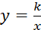. Гипербола.
Графики функций. Преобразование графика функции для построения графиков функций вида .
Графики функций , ,, .

Статистика и теория вероятностей
Статистика
Табличное и графическое представление данных, столбчатые и круговые диаграммы, графики, применение диаграмм и графиков для описания зависимостей реальных величин, извлечение информации из таблиц, диаграмм и графиков. Описательные статистические показатели числовых наборов: среднее арифметическое, медиана, наибольшее и наименьшее значения. Меры рассеивания: размах, дисперсия и стандартное отклонение.
Случайная изменчивость. Изменчивость при измерениях. Решающие правила. Закономерности в изменчивых величинах.
Случайные события
Случайные опыты (эксперименты), элементарные случайные события (исходы). Вероятности элементарных событий. События в случайных экспериментах и благоприятствующие элементарные события. Вероятности случайных событий. Опыты с равновозможными элементарными событиями. Классические вероятностные опыты с использованием монет, кубиков. Представление событий с помощью диаграмм Эйлера. Противоположные события, объединение и пересечение событий. Правило сложения вероятностей. Случайный выбор. Представление эксперимента в виде дерева. Независимые события. Умножение вероятностей независимых событий. Последовательные независимые испытания. Представление о независимых событиях в жизни.

3. Тематическое планирование с указанием количества часов, отводимых на освоение каждой темы

№  п/п | Наименование раздела | Тема урока | Количество  часов
 | Повторение. Выражения. Тождества. Уравнения. Статистические данные |  | 25
1 |  | Повторение по теме «Числовые выражения» | 1
2 |  | Повторение по теме «Действия с десятичными и обыкновенными дробями» | 1
3 |  | Повторение по теме «Решение уравнений» | 1
4 |  | Повторение по теме «Решение задач с помощью уравнений» | 1
5 |  | Входящая контрольная работа | 1
6 |  | Работа над ошибками. Числовые выражения | 1
7 |  | Выражение с переменными. Значение выражения с переменной | 1
8 |  | Выражение с переменными. Формула | 1
9 |  | Сравнение значений выражений | 1
10 |  | Сравнение значений выражений. Двойное неравенство | 1
11 |  | Свойства действий над числами. Переместительное, сочетательное свойство | 1
12 |  | Свойства действий над числами. Распределительное свойство умножения относительно сложения | 1
13 |  | Тождества. | 1
14 |  | Тождества. Тождественные преобразования выражений. Подготовка к контрольной работе | 1
15 |  | Контрольная работа №1 по теме «Выражение. Тождество» | 1
16 |  | Работа над ошибками. Уравнение и его корни | 1
17 |  | Линейное уравнение с одно переменной | 1
18 |  | Решение линейных уравнений с одной переменной | 1
19 |  | Решение задач с помощью уравнений | 1
20 |  | Решение задач на движение с помощью уравнений | 1
21 |  | Решение задач на совместную работу с помощью уравнений. Подготовка к контрольной работе | 1
22 |  | Контрольная работа №2 по теме  «Уравнения» | 1
23 |  | Работа над ошибками. Среднее арифметическое | 1
24 |  | Размах и мода | 1
25 |  | Медиана как статистическая характеристика | 1
 | Функции |  | 12
26 |  | Что такое функция | 1
27 |  | Вычисление значений функции по формуле | 1
28 |  | Построение и чтение графика реальной функциональной зависимости | 1
29 |  | График функции | 1
30 |  | Построение графика функции | 1
31 |  | Линейная функция и ее график. | 1
32 |  | Построение графика линейной функции | 1
33 |  | Построение графика линейной функции, параллельного одной из осей координат | 1
34 |  | Прямая пропорциональная зависимость. Построение графика прямой пропорциональности | 1
35 |  | Взаимное расположение графиков линейной функции | 1
36 |  | Угловой коэффициент прямой. Подготовка к контрольной работе | 1
37 |  | Контрольная работа №3 по теме «Функции» | 1
 | Степень с натуральным показателем |  | 14
38 |  | Работа над ошибками. Определение степени с натуральным показателем | 1
39 |  | Степень отрицательного числа. | 1
40 |  | Нахождение значений выражений, содержащих степень | 1
41 |  | Умножение степеней | 1
42 |  | Деление степеней | 1
43 |  | Возведение в степень произведения | 1
44 |  | Возведение степени в степень | 1
45 |  | Одночлен и его стандартный вид | 1
46 |  | Умножение одночленов | 1
47 |  | Возведение одночлена в натуральную степень | 1
48 |  | Умножение одночленов Возведение одночлена в натуральную степень | 1
49 |  | Функции вида у=х², у=х³ и их графики | 1
50 |  | Функции вида у=х², у=х³ и их графики | 1
51 |  | Контрольная работа №4 по теме  «Степень с натуральным показателем» | 1
 | Многочлены |  | 18
52 |  | Работа над ошибками. Многочлен и его стандартный вид | 1
53 |  | Сложение и вычитание многочленов | 1
54 |  | Подобные члены многочлена при сложении и вычитании многочленов | 1
55 |  | Сложение и вычитание многочленов. Подобные члены многочлена | 1
56 |  | Умножение одночлена на многочлен | 1
57 |  | Умножение одночлена на многочлен при решении уравнений | 1
58 |  | Вынесение общего множителя за скобки | 1
59 |  | Разложение многочлена на множители | 1
60 |  | Вынесение двучлена за скобки при разложении на множители | 1
61 |  | Контрольная работа №5 по теме «Сумма и разность многочленов. Многочлены и одночлены.» | 1
62 |  | Работа над ошибками. Умножение многочлена на многочлен | 1
63 |  | Умножение многочлена на многочлен | 1
64 |  | Умножение многочлена на многочлен при решении уравнений | 1
65 |  | Разложение многочлена на множители | 1
66 |  | Разложение многочлена на множители способом группировки | 1
67 |  | Вынесение за скобки общего множителя. Доказательство тождеств | 1
68 |  | Доказательство тождеств. Подготовка к контрольной работе | 1
69 |  | Контрольная работа № 6 по теме «Произведение многочленов | 1
 | Формулы сокращенного умножения |  | 18
70 |  | Работа над ошибками. Возведение в квадрат суммы двух выражений | 1
71 |  | Возведение в квадрат разности двух выражений | 1
72 |  | Разложение на множители с помощью формул квадрата суммы и квадрата разности | 1
73 |  | Разложение на множители с помощью фсу | 1
74 |  | Умножение разности двух выражений их сумму | 1
75 |  | Применение формулы разности квадратов двух выражений при упрощении выражений. | 1
76 |  | Разложение разности квадратов на множители | 1
77 |  | Применение формулы разности квадратов для разложения многочлена на множители | 1
78 |  | Разложение на множители суммы и разности кубов | 1
79 |  | Контрольная работа №7 по геометрии по теме «Формулы сокращенного умножения» | 1
80 |  | Работа над ошибками. Преобразование целого выражения в многочлен | 1
81 |  | Преобразование целого выражения в многочлен. Доказательство тождеств | 1
82 |  | Применение различных способов разложения на множители | 1
83 |  | Применение различных способов разложения на множители | 1
84 |  | Применение различных способов разложения на множители | 1
85 |  | Преобразование целых выражений | 1
86 |  | Преобразование целого выражения в многочлен. Подготовка к контрольной работе | 1
87 |  | Контрольная работа №8 по теме «Преобразование целых выражений» | 1
 | Системы двух линейных уравнений с двумя переменными |  | 12
88 |  | Работа над ошибками. Линейное уравнение с двумя переменными | 1
89 |  | График линейного уравнения с двумя переменными | 1
90 |  | График линейного уравнения с двумя переменными | 1
91 |  | Системы линейных уравнений | 1
92 |  | Графический способ решения систем уравнений с двумя переменными. | 1
93 |  | Способ подстановки | 1
94 |  | Решение систем уравнений способом подстановки | 1
95 |  | Способ сложения | 1
96 |  | Решение систем уравнений способом сложения | 1
97 |  | Решение систем уравнений с двумя переменными | 1
98 |  | Решение задач с помощью систем уравнений | 1
99 |  | Контрольная работа №9 по теме «Системы линейных уравнений и их решения» | 1
 | Повторение |  | 3
100 |  | Работа над ошибками. Выражения. Тождественные преобразования выражений. Степень | 1
101 |  | Повторение Линейное уравнения с одной переменной | 1
102 |  | Системы линейных уравнений | 1

